# 打包相关

打包一般都选择在打包机上进行打包，主要是为了保证打包的环境和数据的正确性；

## 测试包：

测试包一般通过TeamCity去配置自动打包，设置自增的VersionCode去保证每一个包的版本唯一，通过设置Trigger的方式，每天定时出包；

服务器地址：<http://10.80.4.125:8111/>

管理员账号：admin，密码：admin

由于切换平台的复杂性和耗时问题，一般情况下，会在TeamCity设置不同游戏不同版本，建立项目，例如现在有：红警PC测试包，红警安卓测试包，帝国PC测试包，帝国安卓测试包。

自动打包的流程一般分为三个步骤：

1. SVN拉取：TeamCity本身支持自动拉取，但是我们的代码Code文件夹，是用外部链接加入到项目的，本质上是一个独立的SVN仓库，TeamCity的拉取不会拉拉取到，所以单独配置了一个步骤去拉取，详情可以参考相关配置；



1. 自动打包：打包调用Unity中的静态工具脚本进行打包；
2. 发送打包结果信息：目前是调用荣深圳之前提供的禅道聊天接口，但是由于禅道替换了环境和密钥，导致目前的步骤失效，这个可以后期找吴兵重新配置和开发；

自动打包触发器的设置：

可以在Build中的Triggers中去设置打包时机，一般用时间定时会比较好，具体参考图如下：

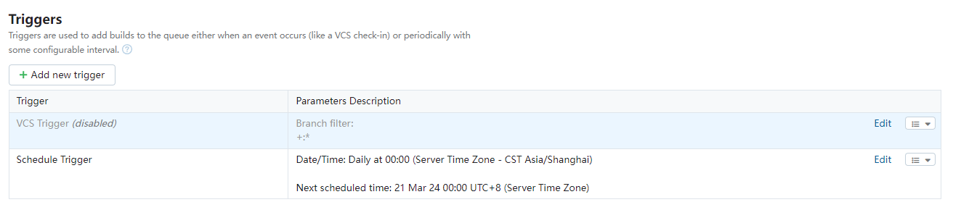

注意：TeamCity经常会提示升级，有时候升级之后，会导致Agent无法关联，建议别升级，避免遇到问题；

## 正式包：

正式包一般不适用TeamCity去打包，主要问题是要保证热更新的稳定，所以每次打包之前都下载一个新的工程，然后去管理打包，同时建议备份一份PC工程，而不要通过工程转换，提高开发效率；

注意：

1. 一般在正式工程不要随便更新，以免出错；
2. 在包正式包的时候，打包代码会默认不打包AB，避免每次打包导致AB的MD5变化，所以最好在打包正式包之前，先序列化一次资源，然后提交，记录SVN版本信息，然后手动打包一次AB，这样就可以保证之后的每次打包AB不出错；
3. 热更新代码的话，用InjectFix去热更新，也是通过AB；
4. 每次生成新的AB之后，记得备份一下版本，然后用刘健开发的AB对比工具提交，这样可以减少提交CDN的数量，不然全部AB都提交的话，太卡了；
5. 每次提交之后刷新一下CDN，不然有可能会出错；

## 打包代码：

我们的自动打包代码都存在Editor下面的AutoBuild.cs文件里，根据不同的环境做了一些Json去配置，后期可以根据这个去扩展，目前支持一下几种方式打包：

1. PC正式包；
2. PC测试包；
3. GS正式PC包；
4. 安卓测试包；
5. 安卓OBB正式包；
6. 安卓AAB正式包；